◆◆好东东大家一起分享【普吉岛常玩海滩/景点/游玩活动总攻略】◆◆（转）

普吉岛很大，大多数海滩在岛的西侧，安静的海滩大多在西北侧。芭东(Paton)，卡塔(Kata)，卡隆(Karon)这3个之所以很有名，是因为大多数酒店，餐馆都在这3个海滩附近。  
  
**1） 芭东海滩 Patong Beach**  
 芭东海滩位于普吉岛的西海岸，是普吉岛开发最完善的海滩区，是普古岛上最现代化的海滩度假胜地，其繁华和热闹程度，完全可媲美芭堤雅，是岛上最热闹的海滩。  
**普吉机场到芭东海滩：**如从普吉机场坐出租车前往，车费为600泰株左右，车程45分钟。也有mini巴士，150泰株/人。芭东海滩距普吉国际机场车程约45分钟。  
**普吉镇到芭东海滩：**芭东海滩距普吉镇约15公里，从镇中心可坐TukTuk前往，车费为300泰铢左右。或搭乘中巴，起点在普吉镇Ranong路上（在机场的对面），途经几个主要海滩，可随停随上，每隔半小时一班，运营时间为7:00-18:00，车费15-20泰铢。  
**娱乐：**这里有游泳、太阳浴、香蕉船、帆板、游艇等各种海上活动项目。如果想要体验一下热闹的夜生活可以到酒吧街（邦古拉街BanglaRoad）一带走走。芭东沿海三公里新月型的海滩上遍布旅馆、超级市场、购物中心和各种娱乐设施，吃喝玩乐，样样齐全。

**PS：自由行的游客可以在去游玩之前先把想要玩的项目预定掉，这样不仅可以节约成本，还能更有计划，不会太过盲目。**  
**夜生活：**这里有许多露天酒吧一直营业到深夜2时左右。还有拉远提托街（Rat-U-ThitRoad）的许多摊铺从傍晚一直营业到深夜，热闹非凡。

**友情提示：**芭东海滩的物价是相对最贵的，海滩边上更甚，所以尽量不要在那边买东西，海滩往里的几条街道的物价稍微便宜些，最好在靠里的主干道拉远提托街上换好钱并买好东西。

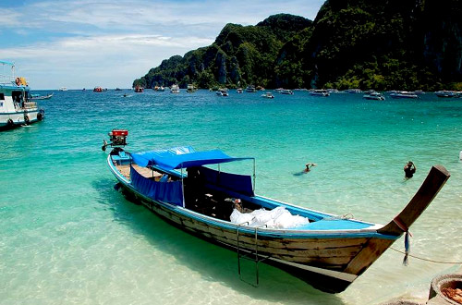

**2） 卡塔海滩 Kata beach**

卡塔海滩的规模比芭东和卡隆要小不少，但是它拥有2个美丽的海湾，外形上呈W型。两个海滩被当地人昵称为“大卡塔”和“小卡塔”。卡塔以风平浪静、海水清澈、适合休闲和潜水，吸引着众多喜欢宁静的游客，在卡塔海滩的北部还有一个小的珊瑚礁，也非常适合潜水。

**卡塔海滩观景台(View Point)：**在卡塔海滩的山顶处，天气晴好时可以将大、小卡塔、卡隆这三个海湾尽收眼底，这里是普吉岛欣赏黄昏落日的著名地点之一。卡塔海滩上有很多小餐馆，那里提供各种当地美食和新鲜海鲜。如果驱车几公里到岛内山顶上的餐馆就餐，还能欣赏到美丽的海边落日。

**卡塔海滩酒吧街：**卡塔海滩南端是一条酒吧街，和芭东海滩喧闹的酒吧相比，这里更为安静，酒吧里的饮料相对口味清淡，背景音乐也更休闲。如果你想要痛饮，大声喧嚣，看乐队现场show和各种现场表演，那么在整个卡塔比较适合的就只有在北端的少数几家酒吧了，其中较为出名的一家是KataNightBazaar。【酒吧费用：当地啤酒（Singh、Chang、Leo、Tiger、Cheers）约70-100泰铢；进口啤酒（Heineken、SanMiguel)）约80-110泰铢；含雪碧的混合饮品约90-120泰铢。酒吧的档次越高，价格也会相应提高。】

**卡塔海滩交通：**如从普吉机场坐出租车前往，车费为700株左右，车程1小时。也有mini巴士，180泰株/人。海滩距离普吉镇17公里，搭乘中巴40分钟可到，每隔半小时一班，运营时间为7:00-18:00，车费20泰铢左右，卡塔海滩打车去普吉镇大概300-400泰铢。卡塔海滩紧临卡隆海滩，从卡隆海滩乘车前往5分钟即到，从芭东海滩乘车前往也只需15分钟（卡塔海滩与芭东海滩之间的交通，乘tutu车一般300泰铢起）。

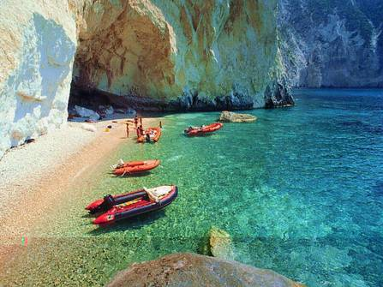

**3） 卡隆海滩 karon beach**   
卡隆海滩距普吉镇20公里，海滩长4公里，是普吉岛第三大海滩，也是岛上最长的海滩之一。海岸线弯而细长，水清沙细，海边气氛悠闲，水上活动不多，这里的浪头较高，是游泳、冲浪的理想地点。Karon的最南角有点珊瑚，可以浮浅，水很浅，适合小孩子玩！但是！！！！一定要注意，因为水很浅，非常非常容易被珊瑚划破腿！在卡隆海滩上有很多小餐馆，那里提供各种当地美食和新鲜海鲜。卡隆夜生活的中心在LuangPohChuan路上，这里有很多的酒吧和餐厅。“NakonaiArtPlaza”里的咖啡吧吸引了不少文化爱好者。在这条路的中段，有“BanglaPlaza”等众多比较出名的餐厅。  
  
**卡隆海滩交通：**如从普吉机场坐出租车前往，车费为700株左右，车程1小时，也有mini巴士，180泰株/人。卡隆海滩紧临芭东海滩，从芭东乘车前往10分钟可到。海滩距离普吉镇20公里，搭乘中巴45分钟可到，每隔半小时一班，运营时间为7:00-18:00，车费20泰铢左右。打车到普吉镇大概300-400泰铢。

**友情提示：**每年5月到10月雨季间，在卡隆海边游泳要小心，随时留意是否插上红色警示旗，因为这一段时间会有较大风浪。当红色旗插上时，请不要下海游玩。

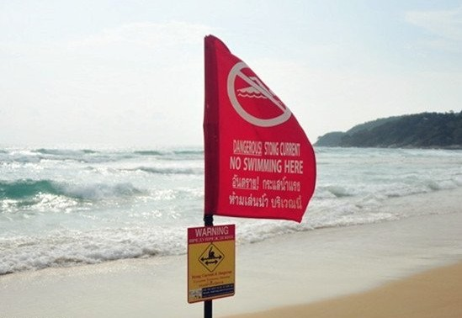

**4） 其他海滩**  
普吉岛除了常玩的芭东，卡塔，卡隆三大海滩，还有以下这些海滩  
各海滩位置所在（补充图）

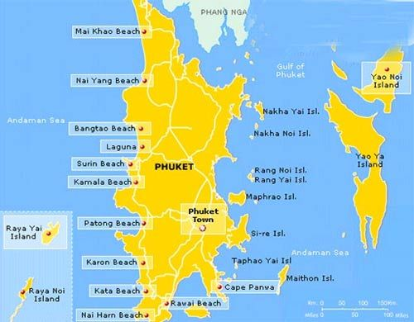

2013-1-12 16:58 上传

**[下载附件](http://bbs.16fan.com/forum.php?mod=attachment&aid=MzI3MjI1fDEyODViZTlmfDEzOTM0Njk0ODR8MHw2NTMw&nothumb=yes" \t "_blank" \o "map (1).jpg 下载次数:20)** [(35.62 KB)](http://bbs.16fan.com/forum.php?mod=attachment&aid=MzI3MjI1fDEyODViZTlmfDEzOTM0Njk0ODR8MHw2NTMw&nothumb=yes" \t "_blank" \o "map (1).jpg 下载次数:20)

**麦考海滩 Mai Kao Beach**  
迈考海滩离普吉镇40公里，位于普吉岛西海岸的北部，沙滩长约9公里，麦考海滩的人很少。棕榈遍布，景色相当优美。每年11月至来年3月间，观看海龟爬上岸边产卵，是该海滩最吸引人的节目。  
  
**奈扬海滩 Nai Yang Beach**  
奈洋海滩位于市区以北30公里，接近普吉岛机场，现已被规划为国家公园。深而弯的奈洋海滩旁遍植棕榈树，适合游泳和野餐，也是捕鱼和欣赏珊瑚的好去处。  
  
**班淘海滩 Bang Tao Beach**  
这个海滩的大多数地方 被Laguna度假村占着~ 里面有5个豪华酒店，还有高尔夫球场！观光人潮较少，加上海边没有水上活动的生意招揽，海滩上的气氛显得宁静。班淘沙滩较宽，岸边多种植防风林，虽然没有热闹海滨活动，在非雨季时，附近海域警戒线内还适合游泳，浮潜可看的海底生物较少。  
  
**卡马拉海滩Kamala Beach**  
芭东海滩向北越过一个三角洲，展现在眼前的是卡马拉海滩绵延3公里的海岸线。这里虽然与芭东海滩相隔不远，却是一块人际罕至、宁静美丽的原始海滩，是悠闲度假的最佳选择。海域底下水浅多礁，水上活动较少。距离芭东海滩约5公里。  
Kamala海滩离芭东海滩很近，但是却比芭东安静太多了~   
提醒：要注意，在雨季就最好不用尝试浮浅了！因为海岸线到海底的距离下降的很剧烈，所以在雨季会有些危险。  
  
**奈涵海滩 Nai Han Beach**  
奈汉海滩位于普吉岛的南部海岸，距市区18公里，是一个高山环绕的深水湾，南北两端为陡斜的石崖，风景独特。这里的沙滩不长，但水清沙白，风景怡人。附近还有一些农家小屋出租，适合露营和进行各式水上活动。  
  
**拉威海滩 Rawai Beach**  
拉威海滩位于普吉岛的南部海岸，距普吉镇17公里，是普吉岛历史最悠久的著名沙滩。这里的沙滩洁白细软，惊涛拥雪，且有不少渔民聚居在此，滩外海面还散布着几个小岛屿，是游泳休闲的理想地点。这个海滩传说很受当地人欢迎，因为。。海鲜不错。。。。。这里也适合包船出海去深浅或者垂钓。

**5） 普吉镇**  
普吉镇位于普吉岛的东南部，是普吉府的省会。镇上的游客不及海边那么多，但走一趟老城区，逛一趟周末集市，坐一下当地的茶餐厅，质朴的人文风情会给你留下深刻的印象。  
  
**交通：**从普吉机场可以乘出租车和小客车到普吉镇。大约需要45分钟，乘minibus是150泰铢/人，乘出租车约600泰铢/车。各海滩到普吉镇都有班车，票价从15－100泰株不等，一般晚上六点后停运。tutu车从海滩至镇上200-400泰株不等。

**6） 西蒙人妖秀 Simon show**  
普吉的人妖表演比较受外国游客的喜爱。来到普吉游玩芭东海滩的 同时，也可以在这附近观看到人妖秀，具体位置在芭东海滩最南 边，离芭东海滩南部的卡伦海滩和卡塔海滩都比较近，酒店选在卡 伦和卡塔海滩的游客们观看西蒙人妖秀也非常地方便。普吉镇的很 多旅行社也会提供西蒙人妖秀的代理服务。泰国人妖的表演欲很 强，非常希望别人夸自己漂亮。人妖服装非常华丽，以中、泰、日 等国传统歌舞剧为主，表演也非常幽默，经常会模仿一些搞笑的动作，适合各年龄段的游客。推荐来欣赏一下他们演唱的Tina Turner的歌曲。当然，表演结束后，人妖还会在离场过道中与游客合影，跟一位人妖合影要给大概100泰铢的小费。

人妖秀地址：8 Sirirach Rd., Patong Beach, Phuket83150  
到达方式：芭东海滩可直接坐嘟嘟车前往；普吉镇则需坐汽车站附 近的“普吉-芭东”巴士前往；另外可通过代理或旅行社来购买门票 (包含接送服务)。  
开放时间：每天演出三场，时间分别为18:00，19:45，21:30。

门票：VIP座位成人800泰铢，儿童600泰铢(儿童票价仅限身高低于130公分的儿童。)；普通座位成人700泰铢，儿童500泰铢；票价有不定期的20%左右的打折优惠活动。  
电话：66-76-342011-5 / +66-76-342114-6

**7） 幻多奇乐园 Phuket FantaSea**  
幻多奇乐园1998年底正式开幕，是普吉岛最受欢迎的旅游点。每晚幻多奇剧场都会表演精彩的节目，如歌舞、魔术、杂技以及大象表演，有英语和泰语讲解。乐园占地广阔，内有主题商业街、小吃摊、宫廷式餐厅及豪华的现代化大剧院。泰国人把它当作本土的[迪士尼乐园](http://bbs.16fan.com/thread-3582-1-1.html" \t "_blank)。  
  
精彩的舞台剧：幻多奇剧场每晚都会表演精彩的节目，以讲故事的方式向游客展示泰国传统文化。  
这里有全世界最大的宫殿式餐厅，可同时容纳四千人就餐的皇家雅宴自助餐厅（RoyalFeastBuffet）。自助餐：700泰铢/人。  
就餐时间：18:00-20:30。

**交通：**位于卡马拉海滩，从芭东海滩乘坐出租车或TUK-TUK车前往约10分钟。幻多奇乐园的全岛酒店接送服务每人300泰铢。  
**开放时间**：每天17:30－23:30。  
**演出时间**：每天21:00，演出持续1小时15分左右。

**8） 普吉出发，各种一日游**  
到了普吉，街边很多可以报一日游，以及买往返[PP岛](http://bbs.16fan.com/thread-91942-1-1.html" \t "_blank)船票的旅行代理点。关于一日游，根据选择游玩的离岛的多少，船的选择（大船/快艇），价格各异，没有标准的价目表，淡季旺季的价格也稍有区别（每年11月-次年4月是旺季，剩下时间就是淡季咯），同学们记得一定要讲价哦。  
这边给出一个分享的大致价位供参考：普吉岛出发PP大船一日游一般是800泰铢-1000泰铢/人。普吉岛出发PP快艇一日游价格大概1200-1500泰铢。  
  
友情提醒：如担心去到普吉沟通出现问题，也可以先在淘宝预定好一日游再出发的（优点是淘宝店家一般会给买家留一个普吉中文联系电话，出现什么问题可以马上打电话寻求帮助。缺点的话可能价格稍微贵一点点，不过据最近分享的信息是，旺季的时候，在淘宝上预定貌似还有便宜一些呢~总之，大家多做比较吧）。